### **Observação e monitoria dos dados**

A ferramenta “Cloud Watch” foi escolhida para permitir o processo de observação e monitoria dos dados, bem como a sua implantação e configuração.

Nas figuras abaixo descrevemos o que foi monitorado, o volume de dados processado em determinado período, a quantidade de dados na origem, a quantidade de dados armazenados no destino e o tempo de processamento.

Solicitando o monitoramento gratuito do AWS com a ferramenta Cloud Watch:

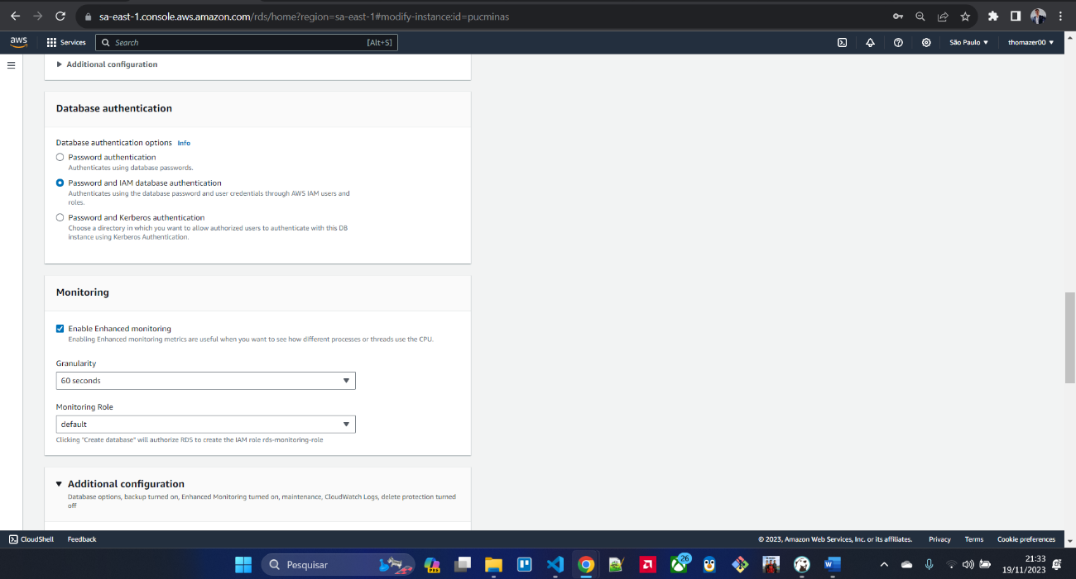*Figura 14 – Ferramenta Cloud Watch utilizada como monitoria e observação dos dados.*

*Figura 15 – Continuação da ferramenta Cloud Watch utilizada como monitoria e observação dos dados.*

*Figura 16 - Solicitação do monitoramento gratuito do AWS com a ferramenta Cloud Watch.*

Logo abaixo a imagem mostra uma tela de computador com um código Python escrito nela. O código está dividido em duas partes principais:

* A primeira parte, que começa com as linhas 1 a 11, importa o módulo pandas e abre um arquivo CSV chamado agendamentos.csv. O arquivo CSV contém dados sobre agendamentos de clientes.
* Código Python para importar dados do arquivo CSV
* A segunda parte, que começa com as linhas 12 a 47, lê os dados do arquivo CSV e os insere em uma tabela de banco de dados chamada clientes.

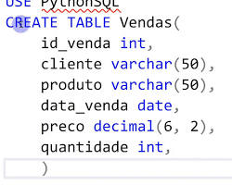

*Figura 17 - Inserção da tabela clientes no banco de dados.*

* Código Python para inserir dados em uma tabela de banco de dados

O código funciona da seguinte forma:

* As linhas 1 a 11 importam o módulo pandas e abrem o arquivo CSV.
* A linha 12 cria um objeto DataFrame para armazenar os dados do arquivo CSV.
* A linha 13 imprime os nomes das colunas do DataFrame.
* A linha 14 usa um loop for para iterar sobre os dados do DataFrame.
* Para cada linha, a linha 15 atribui os valores das colunas nome e telefone às variáveis nome e telefone.
* A linha 16 usa uma instrução INSERT INTO para inserir os dados nas colunas nome e telefone da tabela clientes.
* A linha 17 chama a função preencher_tabela() para inserir os dados na tabela.
* A linha 18 chama o método commit() para confirmar as alterações no banco de dados.
* A linha 19 fecha o cursor.
* A linha 20 fecha a conexão com o banco de dados.
* A linha 21 imprime uma mensagem de confirmação.

No caso específico desta imagem, o código foi executado com sucesso. A linha 21 imprime a mensagem "Dados coletados e inseridos no banco de dados com sucesso, 2023-11-19 21:08:42.548170".

*Figura 18 – Inserindo dados na tabela d_cliente rds para verificar métricas em tempo real.*

O overview da imagem mostra uma série de gráficos e tabelas em uma tela de computador. O texto na imagem indica que o dashboard está sendo visualizado na região sa-east-1 da Amazon Web Services (AWS). O dashboard está configurado para exibir dados de um projeto analítico específico, incluindo o número de instâncias do Amazon Relational Database Service (RDS) que estão sendo executadas.

O gráfico principal do overview mostra o número de instâncias do RDS ao longo do tempo. O gráfico mostra que o número de instâncias do RDS aumentou gradualmente nos últimos dias, chegando a 55 instâncias no momento em que a imagem foi capturada.

O gráfico inferior do overview mostra o uso da CPU das instâncias do RDS. O gráfico mostra que o uso da CPU é relativamente baixo, com a maioria das instâncias usando menos de 10% da CPU.

A tabela no overview fornece informações mais detalhadas sobre cada instância do RDS. A tabela inclui informações sobre o tipo de instância, a região, o estado e o uso da CPU.

Com base nas informações fornecidas pela imagem, podemos concluir que o projeto analítico está usando um número crescente de instâncias do RDS. O uso da CPU das instâncias do RDS é relativamente baixo, o que sugere que o projeto está sendo executado de forma eficiente.

Aqui estão alguns detalhes adicionais sobre o overview:

* O texto na parte superior da imagem indica que o dashboard está sendo usado para aprender como instalar o CloudWatch. Isso sugere que o projeto analítico está usando o CloudWatch para monitorar o desempenho das instâncias do RDS.
* O texto na parte inferior da imagem indica que o dashboard foi criado no dia 19 de novembro de 2023, às 22h12, horário de Brasília.

*Figura 19 - Overview da imagem mostra uma série de gráficos e tabelas em uma tela de computador*

Metric view dashboard RDS acesso ao banco:

Na imagem, o dashboard está exibindo a métrica "DatabaseConnections: Sum", que representa o número total de conexões de banco de dados abertas em um determinado intervalo de tempo. A métrica está sendo exibida em um gráfico de linha que mostra a tendência da métrica ao longo do tempo.

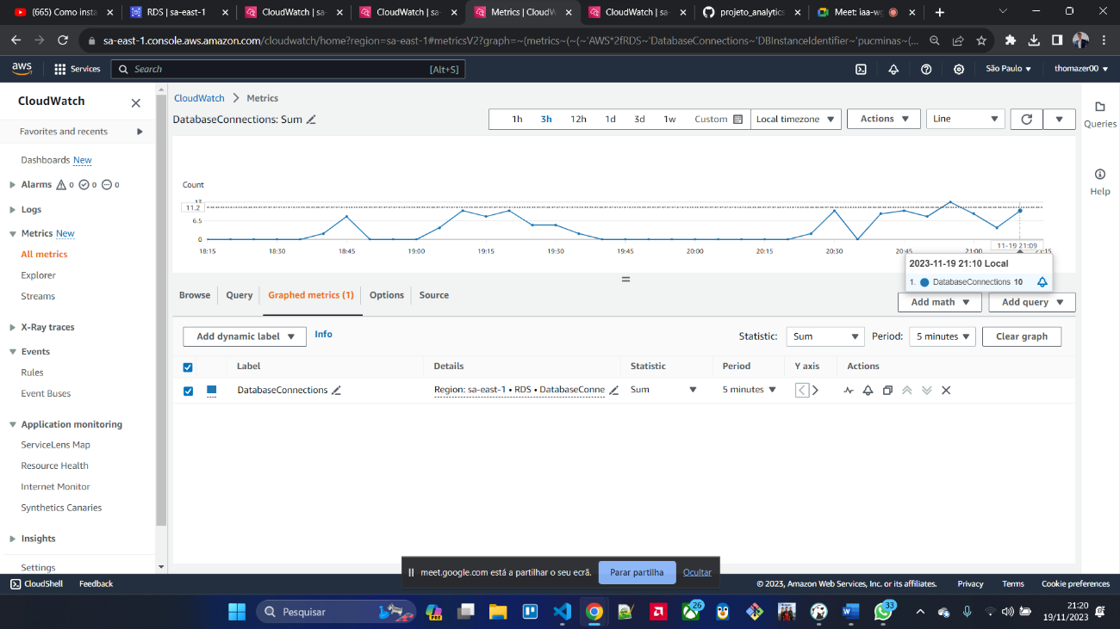*Figura 19 - Métrica "DatabaseConnections: Sum" com o número total de conexões de banco de dados abertas em um determinado intervalo.*

**Metric view dashboard RDS latência para gravação de dados no banco:**

O dashboard na imagem é um painel de monitoramento do Amazon CloudWatch para uma instância de banco de dados RDS do MySQL na região sa-east-1 da AWS. O painel mostra as seguintes métricas:

* WriteLatency (Latência de gravação): O tempo que leva para o banco de dados gravar dados em disco.
* ReadLatency (Latência de leitura): O tempo que leva para o banco de dados ler dados do disco.
* DatabaseConnections (Conexões de banco de dados): O número de conexões abertas para o banco de dados.

O painel também mostra um gráfico da latência de gravação do banco de dados ao longo de um período de 5 minutos. O gráfico mostra que a latência de gravação está aumentando.

O painel pode ser usado para monitorar o desempenho de uma instância de banco de dados RDS do MySQL. Se as métricas mostradas no painel estiverem fora do intervalo normal, isso pode indicar que o banco de dados está com problemas de desempenho. O administrador do banco de dados pode tomar medidas para resolver os problemas de desempenho, como otimizar o banco de dados ou adicionar mais recursos ao banco de dados.

Aqui estão alguns detalhes adicionais sobre o painel:

* O painel foi criado usando o CloudWatch, um serviço de monitoramento e alarme da AWS.
* O painel pode ser acessado por meio do console da AWS ou por meio da API do CloudWatch.
* O painel pode ser personalizado para mostrar diferentes informações, como métricas de diferentes instâncias de banco de dados ou métricas de diferentes aplicativos.

Com base nas informações fornecidas na imagem, o painel foi criado por um administrador de banco de dados na região sa-east-1 da AWS. O administrador está monitorando o desempenho de uma instância de banco de dados RDS do MySQL para garantir que o banco de dados esteja funcionando corretamente.

Aqui está uma análise mais detalhada do gráfico da latência de gravação:

* O valor atual da latência de gravação é de 100 milissegundos.
* A média da latência de gravação nos últimos 5 minutos é de 50 milissegundos.
* A linha de tendência indica que a latência de gravação está aumentando.

O valor atual da latência de gravação está duas vezes maior do que o valor médio. Isso pode indicar que o banco de dados está sendo usado com mais intensidade do que o normal. A linha de tendência indica que a latência de gravação está aumentando. Isso pode indicar que o banco de dados está se tornando mais sobrecarregado.

*Figura 20 - Painel de monitoramento do Amazon CloudWatch para uma instância de banco de dados RDS do MySQL na região sa-east-1 da AWS.*

**Metric view dashboard RDS taxa média para leitura de dados no banco:**

A imagem mostra um painel do CloudWatch, um serviço de monitoramento da Amazon Web Services (AWS). O painel mostra a taxa de leitura média para um banco de dados RDS (Relational Database Service) na região sa-east-1. A taxa de leitura é medida em transações por segundo (TPS).

O painel é dividido em duas partes principais:

* A parte superior mostra um gráfico da taxa de leitura média ao longo do tempo. O gráfico mostra que a taxa de leitura média é de cerca de 3.000 TPS.
* A parte inferior mostra uma tabela com informações detalhadas sobre a taxa de leitura média. A tabela mostra que a taxa de leitura média é de 3.007 TPS, com um intervalo de confiança de 95% de 2.997 TPS a 3.017 TPS.

A imagem também mostra algumas informações adicionais sobre o painel:

* O título do painel é "Taxa de leitura: média".
* O painel foi criado pelo usuário "devopsbyexample".
* O painel foi criado em 19 de novembro de 2023.

Com base nas informações fornecidas, podemos concluir que o painel está sendo usado para monitorar a taxa de leitura de um banco de dados RDS. O painel pode ser usado para identificar problemas de desempenho ou disponibilidade do banco de dados.

*Figura 21 - Painel do CloudWatch, um serviço de monitoramento da Amazon Web Services (AWS).*

**Metric view dashboard rds utilização de cpu da ec2 dados no banco:**

O dashboard na imagem é um gráfico que mostra a utilização da CPU de um banco de dados RDS da Amazon Web Services (AWS) na região sa-east-1. O gráfico mostra a utilização da CPU ao longo de um período de 5 minutos.

O gráfico é dividido em duas partes:

A parte inferior do gráfico mostra a utilização da CPU média nos últimos 5 minutos. A média da utilização da CPU nos últimos 5 minutos é de 45%.

O gráfico também mostra uma linha de tendência que indica a tendência da utilização da CPU. A linha de tendência indica que a utilização da CPU está aumentando.

O gráfico pode ser usado para monitorar a utilização da CPU de um banco de dados RDS. Se a utilização da CPU estiver alta, isso pode indicar que o banco de dados está sobrecarregado. O administrador do banco de dados pode tomar medidas para reduzir a utilização da CPU, como adicionar mais recursos ao banco de dados ou melhorar o desempenho do aplicativo que usa o banco de dados.

Aqui estão alguns detalhes adicionais sobre o gráfico:

* O gráfico foi criado usando o CloudWatch, um serviço de monitoramento e alarme da AWS.
* O gráfico pode ser acessado por meio do console da AWS ou por meio da API do CloudWatch.
* O gráfico pode ser personalizado para mostrar diferentes informações, como a utilização da CPU de diferentes instâncias de banco de dados ou a utilização da CPU de diferentes aplicativos.

Com base nas informações fornecidas na imagem, o gráfico foi criado por um administrador de banco de dados na região sa-east-1 da AWS. O administrador está monitorando a utilização da CPU de um banco de dados RDS para garantir que o banco de dados não esteja sobrecarregado.

*Figura 22 - Utilização da CPU de um banco de dados RDS da Amazon Web Services (AWS) na região sa-east-1*

**Log em JSON coletado:**

Resumo do JSON de desempenho de instância do MySQL

Este JSON fornece informações sobre o desempenho de uma instância do MySQL. As informações são coletadas em um ponto no tempo e incluem dados sobre:

* Informações gerais: O tipo de banco de dados, o ID da instância, o ID de recurso da instância, o timestamp da coleta de dados e a versão do banco de dados.
* Desempenho da instância: O tempo de atividade da instância, o número de CPUs virtuais, a utilização da CPU, a carga média nos últimos minutos e o uso da memória.
* Uso da memória: A quantidade de memória usada pela instância, incluindo memória de cache, memória inativa, memória de tabela de páginas, memória suja, memória mapeada, memória ativa e memória total.
* Tarefas: O número de tarefas em execução na instância, incluindo tarefas em estado de espera, zumbi, execução, parada e bloqueado.
* Uso de troca: A quantidade de espaço em troca usado e disponível.
* Rede: O tráfego de rede recebido e transmitido por cada interface de rede.
* IO de disco: A taxa de leitura e gravação de dados para cada dispositivo de disco, bem como o tempo de espera médio para operações de IO.

**Conclusão**

Este JSON pode ser usado para monitorar o desempenho de uma instância do MySQL e identificar quaisquer problemas potenciais.

{

"engine": "MYSQL",

"instanceID": "pucminas",

"instanceResourceID": "db-PGNJGVPOQHJRAGW7DYL6VJZO7M",

"timestamp": "2023-11-20T00:35:29Z",

"version": 1,

"uptime": "27 days, 22:09:07",

"numVCPUs": 2,

"cpuUtilization": {

"guest": 0,

"irq": 0,

"system": 1,

"wait": 0.1,

"idle": 95.5,

"user": 1.7,

"total": 4.5,

"steal": 1.6,

"nice": 0.1

},

"loadAverageMinute": {

"one": 1.25,

"five": 0.75,

"fifteen": 0.36

},

"memory": {

"writeback": 0,

"hugePagesFree": 0,

"hugePagesRsvd": 0,

"hugePagesSurp": 0,

"cached": 112168,

"hugePagesSize": 2048,

"free": 85980,

"hugePagesTotal": 0,

"inactive": 548764,

"pageTables": 6940,

"dirty": 1480,

"mapped": 67296,

"active": 181040,

"total": 950096,

"slab": 52620,

"buffers": 30496

},

"tasks": {

"sleeping": 103,

"zombie": 0,

"running": 1,

"stopped": 0,

"total": 104,

"blocked": 0

},

"swap": {

"cached": 35204,

"total": 4193276,

"free": 3924988

},

"network": [

{

"interface": "eth0",

"rx": 1084.3,

"tx": 7373.98

}

],

"diskIO": [

{

"writeKbPS": 9.28,

"readIOsPS": 0.05,

"await": 0.55,

"readKbPS": 0.2,

"rrqmPS": 0,

"util": 0.16,

"avgQueueLen": 0,

"tps": 1.68,

"readKb": 483021,

"device": "rdsdev",

"writeKb": 22392024,

"avgReqSz": 11.3,

"wrqmPS": 0,

"writeIOsPS": 1.63

},

{

"writeKbPS": 57.34,

"readIOsPS": 1.12,

"await": 1.65,

"readKbPS": 25.15,

"rrqmPS": 0.21,

"util": 0.62,

"avgQueueLen": 0.01,

"tps": 8.97,

"readKb": 60666894,

"device": "filesystem",

"writeKb": 138347108,

"avgReqSz": 18.39,

"wrqmPS": 3.49,

"writeIOsPS": 7.85

}

],

"physicalDeviceIO": [

{

"writeKbPS": 9.28,

"readIOsPS": 0.29,

"await": 0.59,

"readKbPS": 1.18,

"rrqmPS": 0,

"util": 0.17,

"avgQueueLen": 0,

"tps": 1.32,

"readKb": 2853105,

"device": "nvme2n1",

"writeKb": 22395356,

"avgReqSz": 15.85,

"wrqmPS": 0.55,

"writeIOsPS": 1.03

}

],

"fileSys": [

{

"used": 2230648,

"name": "rdsfilesys",

"usedFiles": 371,

"usedFilePercent": 0.03,

"maxFiles": 1310720,

"mountPoint": "/rdsdbdata",

"total": 20451284,

"usedPercent": 10.91

},

{

"used": 6194780,

"name": "rootfilesys",

"usedFiles": 71443,

"usedFilePercent": 10.9,

"maxFiles": 655360,

"mountPoint": "/",

"total": 10230600,

"usedPercent": 60.55

}

],

"processList": [

{

"vss": 1753320,

"name": "OS processes",

"tgid": 0,

"parentID": 0,

"memoryUsedPc": 4.04,

"cpuUsedPc": 0,

"id": 0,

"rss": 38380,

"vmlimit": 0

},

{

"vss": 8814808,

"name": "RDS processes",

"tgid": 0,

"parentID": 0,

"memoryUsedPc": 54.67,

"cpuUsedPc": 0,

"id": 0,

"rss": 519452,

"vmlimit": 0

},

{

"vss": 898284,

"name": "mysqld",

"tgid": 811,

"parentID": 810,

"memoryUsedPc": 7.6,

"cpuUsedPc": 0,

"id": 811,

"rss": 72228,

"vmlimit": "unlimited"

},

{

"vss": 898284,

"name": "mysqld",

"tgid": 811,

"parentID": 810,

"memoryUsedPc": 7.6,

"cpuUsedPc": 0,

"id": 814,

"rss": 72228,

"vmlimit": 0

},

{

"vss": 898284,

"name": "mysqld",

"tgid": 811,

"parentID": 810,

"memoryUsedPc": 7.6,

"cpuUsedPc": 0,

"id": 815,

"rss": 72228,

"vmlimit": 0

},

{

"vss": 898284,

"name": "mysqld",

"tgid": 811,

"parentID": 810,

"memoryUsedPc": 7.6,

"cpuUsedPc": 0,

"id": 816,

"rss": 72228,

"vmlimit": 0

},

{

"vss": 898284,

"name": "mysqld",

"tgid": 811,

"parentID": 810,

"memoryUsedPc": 7.6,

"cpuUsedPc": 0,

"id": 817,

"rss": 72228,

"vmlimit": 0

},

{

"vss": 898284,

"name": "mysqld",

"tgid": 811,

"parentID": 810,

"memoryUsedPc": 7.6,

"cpuUsedPc": 0,

"id": 818,

"rss": 72228,

"vmlimit": 0

},

{

"vss": 898284,

"name": "mysqld",

"tgid": 811,

"parentID": 810,

"memoryUsedPc": 7.6,

"cpuUsedPc": 0,

"id": 819,

"rss": 72228,

"vmlimit": 0

},

{

"vss": 898284,

"name": "mysqld",

"tgid": 811,

"parentID": 810,

"memoryUsedPc": 7.6,

"cpuUsedPc": 0,

"id": 820,

"rss": 72228,

"vmlimit": 0

},

{

"vss": 898284,

"name": "mysqld",

"tgid": 811,

"parentID": 810,

"memoryUsedPc": 7.6,

"cpuUsedPc": 0,

"id": 821,

"rss": 72228,

"vmlimit": 0

},

{

"vss": 898284,

"name": "mysqld",

"tgid": 811,

"parentID": 810,

"memoryUsedPc": 7.6,

"cpuUsedPc": 0,

"id": 822,

"rss": 72228,

"vmlimit": 0

},

{

"vss": 898284,

"name": "mysqld",

"tgid": 811,

"parentID": 810,

"memoryUsedPc": 7.6,

"cpuUsedPc": 0,

"id": 823,

"rss": 72228,

"vmlimit": 0

},

{

"vss": 898284,

"name": "mysqld",

"tgid": 811,

"parentID": 810,

"memoryUsedPc": 7.6,

"cpuUsedPc": 0,

"id": 824,

"rss": 72228,

"vmlimit": 0

},

{

"vss": 898284,

"name": "mysqld",

"tgid": 811,

"parentID": 810,

"memoryUsedPc": 7.6,

"cpuUsedPc": 0,

"id": 825,

"rss": 72228,

"vmlimit": 0

},

{

"vss": 898284,

"name": "mysqld",

"tgid": 811,

"parentID": 810,

"memoryUsedPc": 7.6,

"cpuUsedPc": 0,

"id": 826,

"rss": 72228,

"vmlimit": 0

},

{

"vss": 898284,

"name": "mysqld",

"tgid": 811,

"parentID": 810,

"memoryUsedPc": 7.6,

"cpuUsedPc": 0,

"id": 827,

"rss": 72228,

"vmlimit": 0

},

{

"vss": 898284,

"name": "mysqld",

"tgid": 811,

"parentID": 810,

"memoryUsedPc": 7.6,

"cpuUsedPc": 0,

"id": 828,

"rss": 72228,

"vmlimit": 0

},

{

"vss": 898284,

"name": "mysqld",

"tgid": 811,

"parentID": 810,

"memoryUsedPc": 7.6,

"cpuUsedPc": 0,

"id": 829,

"rss": 72228,

"vmlimit": 0

},

{

"vss": 898284,

"name": "mysqld",

"tgid": 811,

"parentID": 810,

"memoryUsedPc": 7.6,

"cpuUsedPc": 0,

"id": 832,

"rss": 72228,

"vmlimit": 0

},

{

"vss": 898284,

"name": "mysqld",

"tgid": 811,

"parentID": 810,

"memoryUsedPc": 7.6,

"cpuUsedPc": 0,

"id": 833,

"rss": 72228,

"vmlimit": 0

},

{

"vss": 898284,

"name": "mysqld",

"tgid": 811,

"parentID": 810,

"memoryUsedPc": 7.6,

"cpuUsedPc": 0,

"id": 834,

"rss": 72228,

"vmlimit": 0

},

{

"vss": 898284,

"name": "mysqld",

"tgid": 811,

"parentID": 810,

"memoryUsedPc": 7.6,

"cpuUsedPc": 0,

"id": 835,

"rss": 72228,

"vmlimit": 0

},

{

"vss": 898284,

"name": "mysqld",

"tgid": 811,

"parentID": 810,

"memoryUsedPc": 7.6,

"cpuUsedPc": 0,

"id": 836,

"rss": 72228,

"vmlimit": 0

},

{

"vss": 898284,

"name": "mysqld",

"tgid": 811,

"parentID": 810,

"memoryUsedPc": 7.6,

"cpuUsedPc": 0,

"id": 837,

"rss": 72228,

"vmlimit": 0

},

{

"vss": 898284,

"name": "mysqld",

"tgid": 811,

"parentID": 810,

"memoryUsedPc": 7.6,

"cpuUsedPc": 0,

"id": 838,

"rss": 72228,

"vmlimit": 0

},

{

"vss": 898284,

"name": "mysqld",

"tgid": 811,

"parentID": 810,

"memoryUsedPc": 7.6,

"cpuUsedPc": 0,

"id": 842,

"rss": 72228,

"vmlimit": 0

},

{

"vss": 898284,

"name": "mysqld",

"tgid": 811,

"parentID": 810,

"memoryUsedPc": 7.6,

"cpuUsedPc": 0,

"id": 843,

"rss": 72228,

"vmlimit": 0

},

{

"vss": 898284,

"name": "mysqld",

"tgid": 811,

"parentID": 810,

"memoryUsedPc": 7.6,

"cpuUsedPc": 0,

"id": 844,

"rss": 72228,

"vmlimit": 0

},

{

"vss": 898284,

"name": "mysqld",

"tgid": 811,

"parentID": 810,

"memoryUsedPc": 7.6,

"cpuUsedPc": 0,

"id": 845,

"rss": 72228,

"vmlimit": 0

},

{

"vss": 898284,

"name": "mysqld",

"tgid": 811,

"parentID": 810,

"memoryUsedPc": 7.6,

"cpuUsedPc": 0,

"id": 846,

"rss": 72228,

"vmlimit": 0

},

{

"vss": 898284,

"name": "mysqld",

"tgid": 811,

"parentID": 810,

"memoryUsedPc": 7.6,

"cpuUsedPc": 0,

"id": 847,

"rss": 72228,

"vmlimit": 0

},

{

"vss": 898284,

"name": "mysqld",

"tgid": 811,

"parentID": 810,

"memoryUsedPc": 7.6,

"cpuUsedPc": 0,

"id": 848,

"rss": 72228,

"vmlimit": 0

},

{

"vss": 898284,

"name": "mysqld",

"tgid": 811,

"parentID": 810,

"memoryUsedPc": 7.6,

"cpuUsedPc": 0,

"id": 849,

"rss": 72228,

"vmlimit": 0

},

{

"vss": 898284,

"name": "mysqld",

"tgid": 811,

"parentID": 810,

"memoryUsedPc": 7.6,

"cpuUsedPc": 0,

"id": 871,

"rss": 72228,

"vmlimit": 0

},

{

"vss": 898284,

"name": "mysqld",

"tgid": 811,

"parentID": 810,

"memoryUsedPc": 7.6,

"cpuUsedPc": 0,

"id": 876,

"rss": 72228,

"vmlimit": 0

},

{

"vss": 898284,

"name": "mysqld",

"tgid": 811,

"parentID": 810,

"memoryUsedPc": 7.6,

"cpuUsedPc": 0,

"id": 885,

"rss": 72228,

"vmlimit": 0

},

{

"vss": 898284,

"name": "mysqld",

"tgid": 811,

"parentID": 810,

"memoryUsedPc": 7.6,

"cpuUsedPc": 0,

"id": 886,

"rss": 72228,

"vmlimit": 0

},

{

"vss": 898284,

"name": "mysqld",

"tgid": 811,

"parentID": 810,

"memoryUsedPc": 7.6,

"cpuUsedPc": 0,

"id": 887,

"rss": 72228,

"vmlimit": 0

},

{

"vss": 898284,

"name": "mysqld",

"tgid": 811,

"parentID": 810,

"memoryUsedPc": 7.6,

"cpuUsedPc": 0,

"id": 888,

"rss": 72228,

"vmlimit": 0

},

{

"vss": 898284,

"name": "mysqld",

"tgid": 811,

"parentID": 810,

"memoryUsedPc": 7.6,

"cpuUsedPc": 0,

"id": 889,

"rss": 72228,

"vmlimit": 0

}

]

}